Значения которые нужно подставить вместо латинских букв: i=11, j=4.
Задача № 4
Через шину прямоугольного сечения пропущен электрический ток $I_{j}$. Соотношение ширины и толщины шины $\frac{b}{a_{i}}=10$ . Шина находится в воздухе с температурой Тж . Величина постоянного тока и действующее значение $I_{j}$выбираются по табл. П2.1, а толщина шины $a_{i}$ – по табл. П2.3. Частота переменного тока выбирается по табл. П2.1.
Задание:
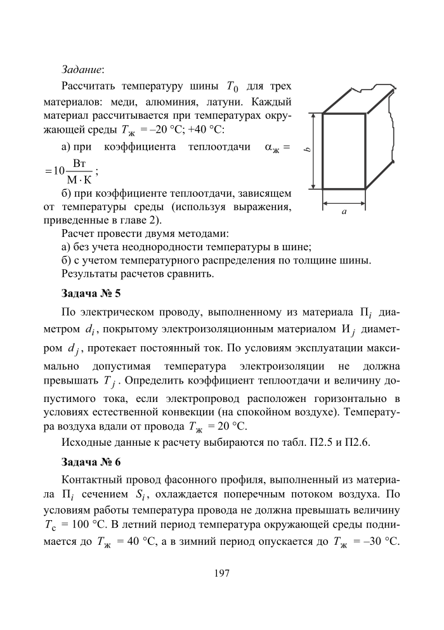
Рассчитать температуру шины $T_{0}$ для трех материалов: меди, алюминия, латуни. Каждый материал рассчитывается при температурах окружающей среды Тж = –20 °С; +40 °С:
а) при коэффициента теплоотдачи $a_{ж}=10\frac{Вт}{М×К}$;
б) при коэффициенте теплоотдачи, зависящем от температуры среды (используя выражения, приведенные в главе 2).
Расчет провести двумя методами:
а) без учета неоднородности температуры в шине;
б) с учетом температурного распределения по толщине шины.
Результаты расчетов сравнить.
Задача № 5
По электрическом проводу, выполненному из материала $П_{i}$ диаметром $d_{i}$ , покрытому электроизоляционным материалом $И_{j}$ диаметром $d_{j}$ , протекает постоянный ток. По условиям эксплуатации максимально допустимая температура электроизоляции не должна превышать $T_{j}$ . Определить коэффициент теплоотдачи и величину допустимого тока, если электропровод расположен горизонтально в условиях естественной конвекции (на спокойном воздухе). Температура воздуха вдали от провода Тж = 20 °С.
Исходные данные к расчету выбираются по табл. П2.5 и П2.6.
Задача № 6
Контактный провод фасонного профиля, выполненный из материала $П_{i}$ сечением $S_{i}$ , охлаждается поперечным потоком воздуха. По условиям работы температура провода не должна превышать величину Тс = 100 °С. В летний период температура окружающей среды поднимается до Тж = 40 °С, а в зимний период опускается до Тж = –30 °С. Определить коэффициент теплоотдачи и допустимую токовую нагрузку провода при возможном его износе на 0 и 40 % первоначального сечения и скорости воздушного потока V = 5 м/с.
Исходные данные к расчету выбираются по табл. П2.5 и П2.6. Расчет выполнить для постоянного и переменного тока промышленной частоты.
Задача № 7
На поверхность массивной плиты, выполненной из металлического материала $П_{i}$ , высотой h = 1м и толщиной $d_{1}$ падает электромагнитная волна частотой f = 50 Гц. Плита расположена вертикально и охлаждается в условиях естественной конвекции средой $Ж_{i}$, имеющей температуру вдали от поверхности плиты $T_{жi}$ .
Рассчитать напряженность магнитного поля на поверхности плиты и величину магнитного потока, проходящего через плиту, при которых в установившемся режиме температура плиты не превышает Тс = 100 °С.
Расчет выполнить для случая одностороннего и двухстороннего охлаждения. Исходные данные этой задачи помещены в табл. П2.7 и П2.8.
В качестве среды $Ж_{i}$следует выбрать следующее: при i = 1…8, $Ж_{i}$ – воздух; при i = 9…15, $Ж_{i}$ – масло трансформаторное. Металл плиты выбираем по табл. П2.7, а ее толщину – по табл. П2.6.

